LES CARTES DE LA VILLE VIVANTE
LES JEUNES DE COSLADA EN TANT QU´ AGENTS DE TRANSFORMATION DES ESPACES DE LOISIR
MARI CRUZ GALAN DEL NACIMIENTO
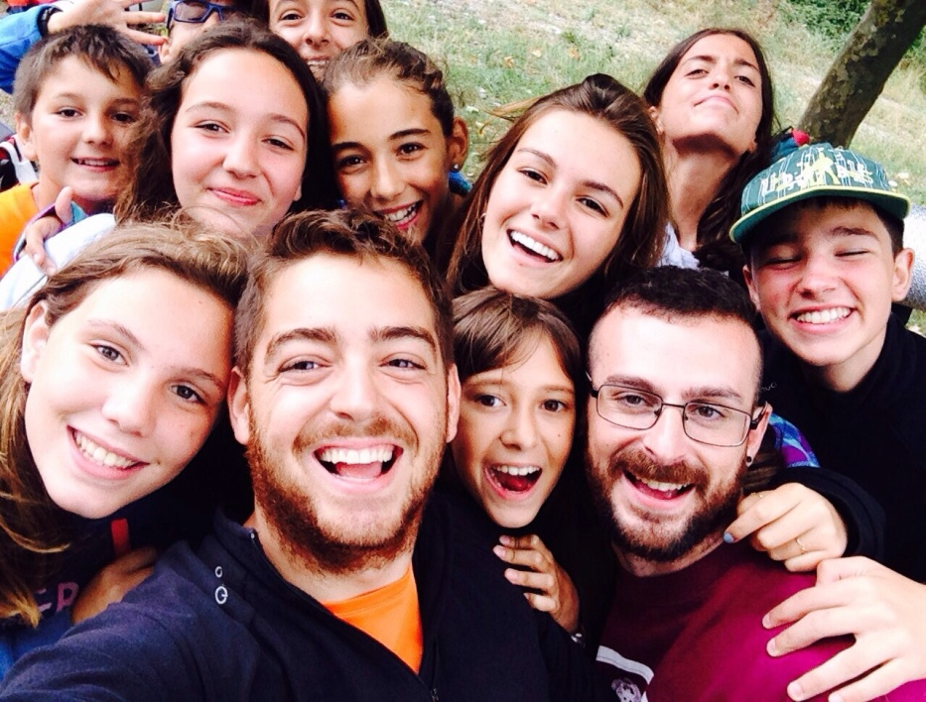
Salut à tous! Je m´appelle Mari Cruz. Je suis infirmière et j´ai 56 ans. Je suis née à Madrid mais j´habite à Coslada depuis trente ans. J´ai deux fils et je m´íntéresse à l´éducation. Je suis à la FAMPA depuis huit ans. On travaille avec les mères et les pères de Coslada mais aussi avec les étudiants. Ce projet est un example.

LA VILLE QUE NOUS VOULONS.

Il y a trois ans, la Fédération des associations de mères et de pères des étudiants de Coslada (FAMPA) a eu une idée: que les jeunes fassent un proyet de ville.
Un groupe de 12 étudiants âgés de 14 a 17 ans a été choisi pour le faire. Le groupe était hétérogène, avec des garçons, des filles, des immigrants et des handicapés pour pouvoir mieux observer les variables telles que la mobilité, la sécurité ou l´utilisation de l´espace et le loisir.
Comme les garçons et les filles étaient mineurs, la FAMPA leur a accompagné pour obtenir les notes o guides de terrain.
Dans le centre ville ont été sélectionnés trois routes où il y a des centres de jeunesse, des centres sportifs, parcs, etc, et on a fait une carte de chaque tour.

Nous voulions observer:
- Si les centres de sport et de jeunesse sont accessibles pour aller avec des fauteuils roulants.
- Si les jeunes utilisent ou non les centres de jeunesse.
- Si dans les espaces de loisirs il y a des garçons, des filles et des jeunes de différents pays.
- Si les activités sportives sont mixtes, etc

Le travail de terrain de nos jeunes était d´aller visiter ces endroits, prendre des notes et poser des questions aux garçons et aux filles qui étaient là.
Lorsque ce travail de terrain a été fini on a étudié les résultats et des conclusions ont été tirées.

LES RÉSULTATS

- On a signalé des zones d´accès difficile pour les jeunes avec difficultés motrices, pour les cyclistes et pour les piétons, ainsi que des dommages au trottoir et aux meubles.
- On a signalé aussi des zones mal éclairées.
- Dans les activités de football il n´y a pas de participation féminine.
- Situations de conflit et de violence par les groupes dominants.
- Il n´y a pas de transport public pour aller au Centre Commercial qui a le bowling et les cinémas.
- Le centre de jeunesse “rompeolas” ressemble à un espace pour les enfants plus petits et les jeunes ne connaissent pas la posibilité d´organiser leurs propes activités.

On a préparé un rapport avec ce proyet. Il y a aussi de propositions de loisirs pour notre ville et comme les jeunes peuvent y transformer. Ce rapport a été envoyé à la mairie et au conseiller de la jeunesse.

Mari Cruz Galán

